Unity android 打包问题合集

# JDK

因为Android环境的搭建需要JAVA的JDK的支持，所以要准备JDK啦，搜索jdk1.8.0就可以下载啦.

其他的jdk链接: jdk.java.net/.

注：不需要准备太高的版本，可能不支持

# SDK

前提需具备Android studio

1、点击Setting搜索SDK

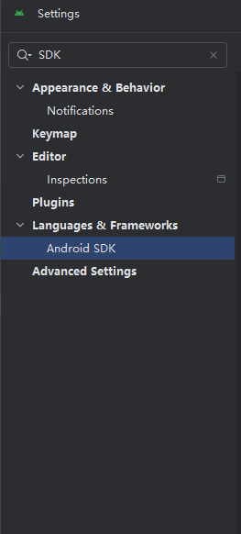

1. 默认在SDK Platform列表中，取消Hide obsolete packages,选择需要的SDK

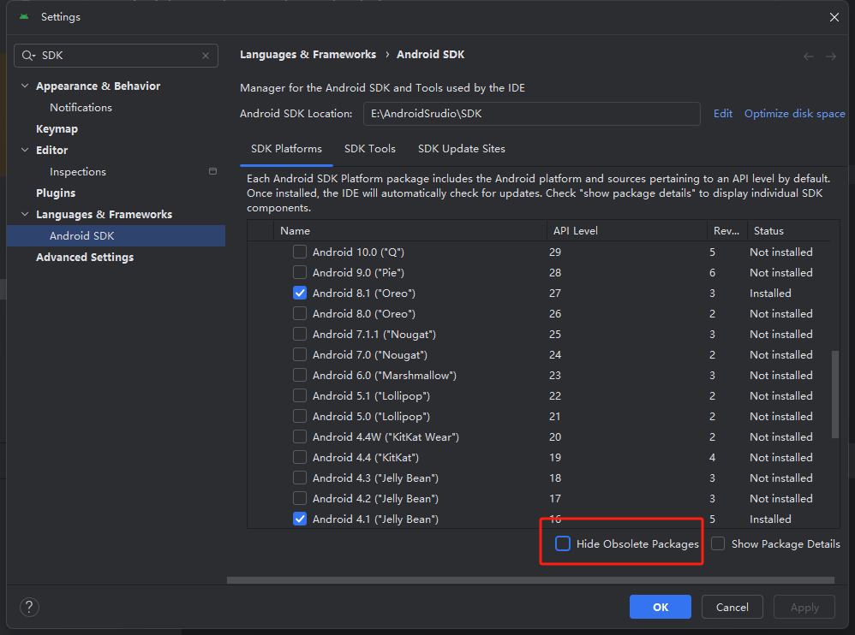

1. 选择SDK Tools，点选Android SDK Tools(Obsolete)

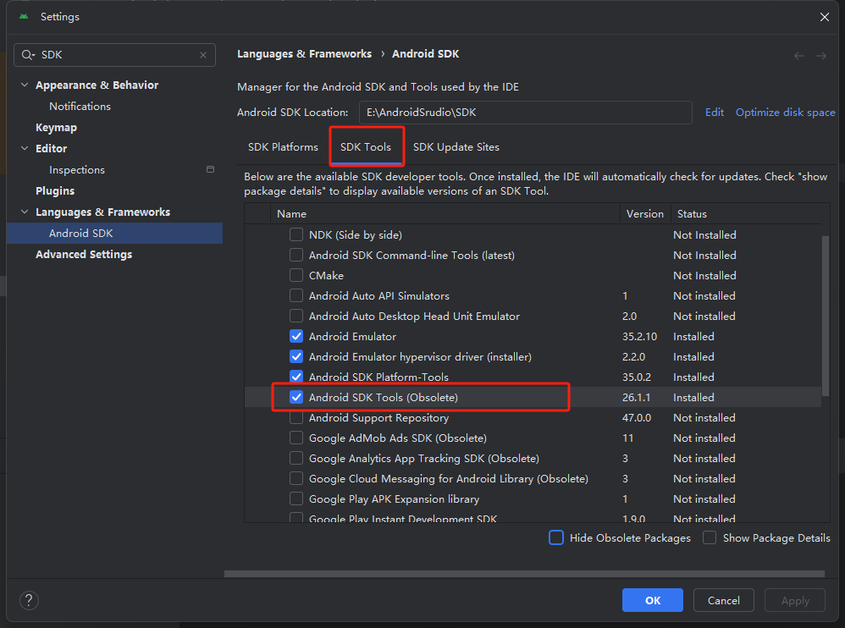

1. unity 一般不支持较高的SDK，若报错可根据对应错误信息下载其指定的SDK

# NDK

每个版本的unity都会对应不同的NDK版本

<https://dl.google.com/android/repository/android-ndk-r21d-windows-x86_64.zip>

以上是r21d的NDK的Windows64位的下载地址，如果想要下载其他版本则修改其中的r21d文字即可